


Deep Learning First Exam
Report 1

老師：姚立德
班級：電機碩一
學號：112318129
姓名：吳昀樵
日期： 113/03/30

- 程式說明:
- import 需要的函示庫
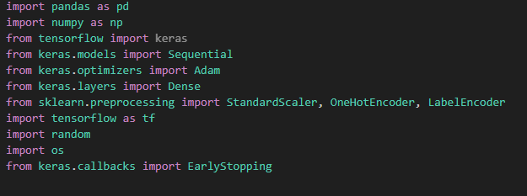
- 設置隨機種子。使訓練的結果不會因為超參數的更動而有所變化。
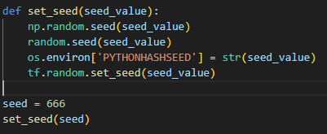
- Input Data 的預處理:
首先設置一個function讀取資料，並將csv檔中的feature 與label 做分割，分別存入，X 和Y。再來設置一個StandardScaler的類別，將數據的feature做標準化處理，改善feature分布過於廣大的問題。最後函式回傳經過標準化處理的feature以及未經標準化處理的label。這個function將防止訓練時發生梯度爆炸以及度消失的問題。
LabelEncoder()這個函式創建了一個 label_encoder物件，這是一種將類別標籤轉換為從 0 到 n_classes-1 的整數的方法，其中這裡的 n_classes 是不同類別標籤的數量。緊接著 label_encoder.fit_transform(y_train)這一步將 y_train 中的類別標籤轉換為整數。
OneHotEncoder()創建了一個 onehot_encoder 物件，onehot encoder是一種將類別變量的整數表示轉換為二進位表示的方法。因為模型無法直接理解類別數據，所以這裡必須這樣操作。
toarray()這個方法則是將其轉換為一個普通的 NumPy 數組。
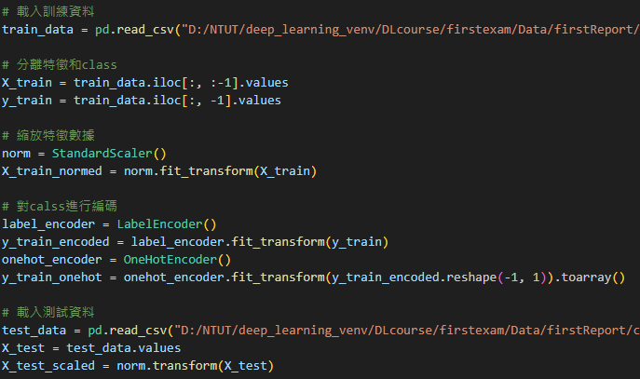
- 模型設計:
Dense(16, activation='relu', input_shape=(8,)) 表示這是第一層，也是輸入層。它有 16 個神經元，使用 ReLU作為激活函數。input_shape=(8,)代表輸入feature的dim，這裡是 8 維特徵向量。接下來Dense(32, activation='relu')為一個有 32 個神經元的全連接層，同樣使用 ReLU 作為激活函數。第二隱藏層，Dense(64, activation='relu')為一個有 64 個神經元的全連接層，也使用 ReLU 作為激活函數。第三隱藏層，Dense(32, activation='relu') 這一層一樣為32個神經元的全連接層，且仍然使用 ReLU 激活函數。再來Dense(16, activation='relu') 代表16 個神經元的全連接層，同樣使用 ReLU 激活函數。在最後的輸出層，Dense(7, activation='softmax')，有 7 個神經元，對應於模型需要預測的 7 個class。這一層使用 softmax 激活函數，它會將輸出轉化為一個機率分佈，每個神經元的輸出代表對應類別的機率。這個模型架構的設計方式是一步一腳印的是用trail and error 的方式完成設計。
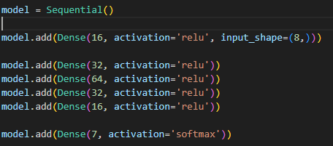
- 超參數與模型訓練:
在這項訓練任務裡，我們採用了早停（EarlyStopping）策略來避免模型的過擬合現象。這一機制通過監測驗證損失（val_loss），如果在連續訓練10個epochs且未觀察到進一步下降，則提前終止訓練，從而避免了過擬合的風險。此外，我還引入了learning rate這一可調超參數，增強了訓練過程的可控性與靈活性。在loss function方面，我選擇了在分類任務中廣泛使用的crossentropy函數。最後，作為優化算法，我們選用了表現出色的 Adam 優化器，以期達到更好的訓練效果。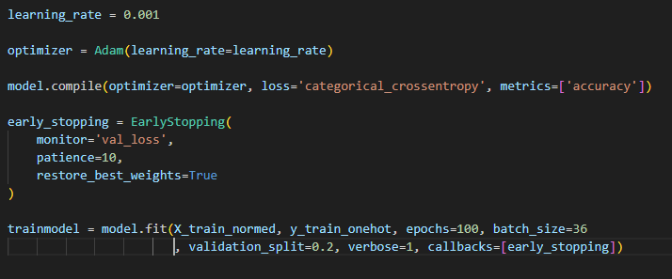
- 找到最佳驗證準確度和損失
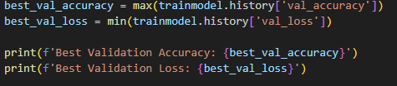
- 儲存model
model.save("report1.h5")

- 預測測試資料的類別
- 將編碼後的class轉換回原始class
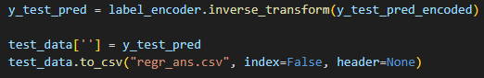
- Plot結果
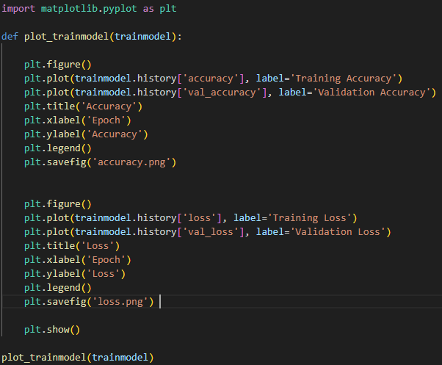
- result:
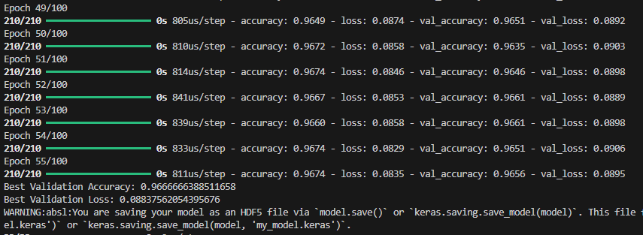
圖1.
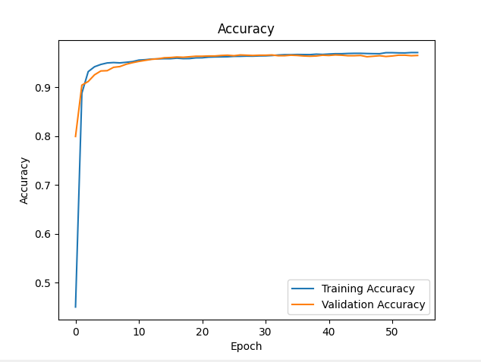
圖2.
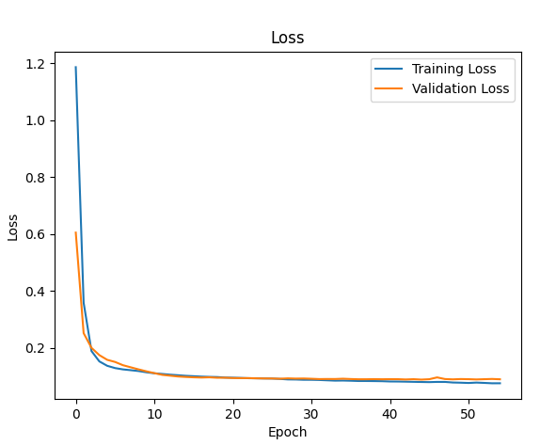
圖3.
圖1.為執行的成果。
圖2.為training set 還有 validation set的準確率
圖3.為 training set 還有 validation set的loss

由圖2和圖3可以發現validation曲線與training的幾乎重和，因此可以推斷，並沒有發生overfitting 的狀況。且也間接證明了訓練的模型具有一定的泛用性。

